**MÔ PHỎNG HÀNH VI BẦY ĐÀN CỦA NHÓM AGENT SỬ DỤNG MÔ HÌNH REYNOLDS TRONG MÔI TRƯỜNG CÓ VÀ KHÔNG CÓ VẬT CẢN**

**Tóm tắt**

Bài viết trình bày mô phỏng nhóm agent hoạt động theo mô hình hành vi bầy đàn (Reynolds Boids Model) trong không gian 2D. Hai môi trường được khảo sát gồm không vật cản và có vật cản ngẫu nhiên. Mỗi agent được xem là chất điểm có khả năng tự điều chỉnh vận tốc theo ba quy tắc cơ bản: tách rời (separation), liên kết (cohesion), và định hướng (alignment). Mục tiêu của nhóm là di chuyển tuần tự theo các waypoint xác định trước. Hai chỉ số được sử dụng để đánh giá kết quả là chỉ số đồng thuận hướng (Order) và chỉ số tập trung bầy (Entropy). Kết quả cho thấy môi trường có vật cản làm giảm tính đồng bộ và làm tăng sự phân tán của các agent so với môi trường không có vật cản.

**1. Giới thiệu**

Hành vi tập thể trong tự nhiên như chim bay theo đàn hay cá bơi thành bầy là nguồn cảm hứng quan trọng cho việc phát triển các hệ thống phân tán trong robot học và trí tuệ nhân tạo. Mô hình Reynolds đề xuất ba hành vi cơ bản tạo nên chuyển động tập thể: tránh va chạm (separation), đồng hướng (alignment), và thu hút về trung tâm nhóm (cohesion). Việc mô phỏng hành vi này giúp hiểu rõ hơn cách thức hoạt động nhóm của các robot tự trị trong môi trường thực tế.

**2. Phương pháp mô phỏng**

**2.1 Mô hình Agent**

Mỗi agent có vị trí và vận tốc được cập nhật theo quy tắc:

* **Separation**: Tránh va chạm với các hàng xóm gần.
* **Alignment**: Điều chỉnh hướng theo vận tốc trung bình của hàng xóm.
* **Cohesion**: Hướng về trung tâm của nhóm lân cận.
* **Avoidance**: Nếu có vật cản, sinh lực đẩy ngược hướng về trung tâm vật cản.

**2.2 Môi trường**

Hai môi trường được thiết lập:

* **Không vật cản**: Không có bất kỳ chướng ngại vật nào trong không gian 2D.
* **Có vật cản**: Chứa một số vật cản hình tròn đặt ngẫu nhiên trong không gian.

Mỗi agent thực hiện nhiệm vụ di chuyển qua các waypoint định trước theo thứ tự.

**3. Các chỉ số đánh giá**

**3.1 Order (Đồng thuận hướng)**

Được tính theo công thức:

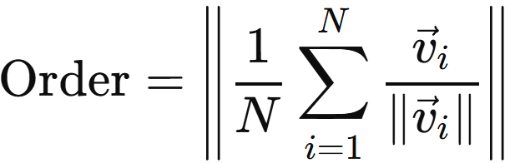

Giá trị Order càng gần 1 thì các agent càng đồng hướng.

**3.2 Entropy (Mức độ phân tán)**

Mật độ phân bố agent được phân thành các lưới nhỏ và tính entropy dựa trên xác suất xuất hiện trong các ô:

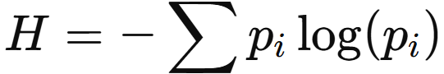

Entropy càng cao thể hiện sự phân tán của bầy càng lớn.

**4. Kết quả thí nghiệm**

Các thí nghiệm được thực hiện với 20 agents trên môi trường kích thước 180x180 trong 2000 bước mô phỏng. Các biểu đồ dưới đây thể hiện sự thay đổi của Order và Entropy theo thời gian.

**4.1 Môi trường không vật cản**

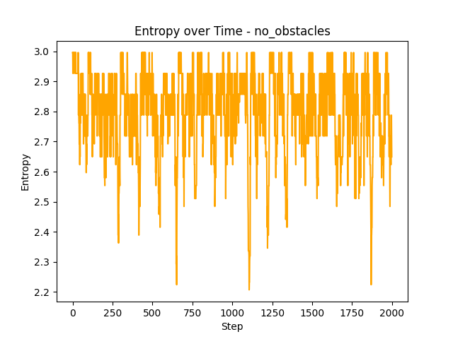

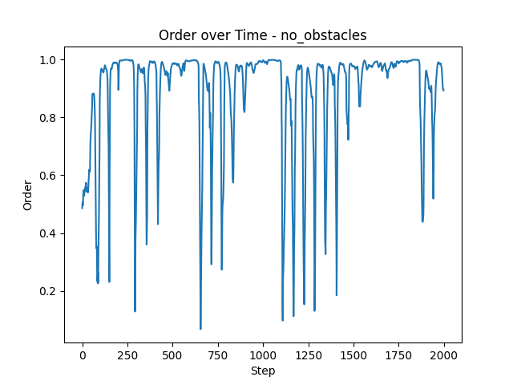

* **Order** đạt giá trị ổn định cao (~0.95), cho thấy sự đồng thuận tốt.
* **Entropy** giảm dần và hội tụ thấp, bầy tập trung rõ rệt.

**4.2 Môi trường có vật cản**

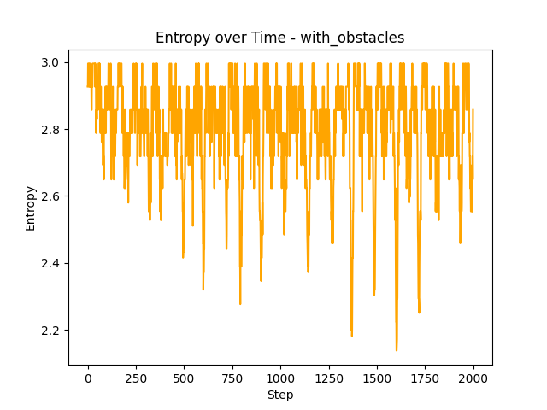

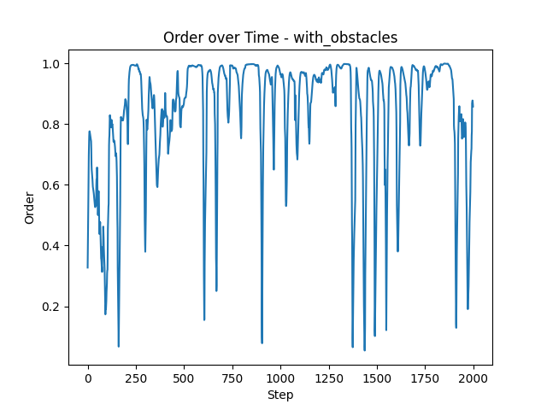

* **Order** dao động và thấp hơn, bầy bị gián đoạn bởi chướng ngại vật.
* **Entropy** cao hơn, biểu hiện bầy phân tán hơn do né tránh vật cản.

**4.3 So sánh tổng hợp**

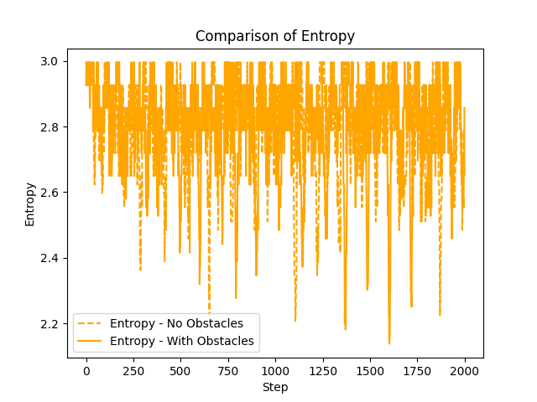

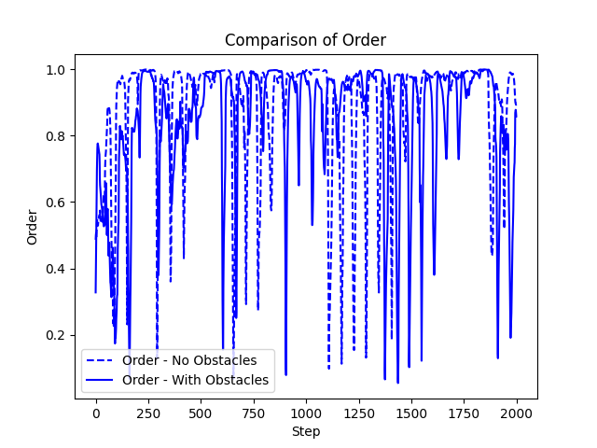

**5. Thảo luận**

Việc thêm chướng ngại vật đã làm giảm tính đồng bộ và tăng sự phân tán trong mô hình hành vi của bầy agent. Các yếu tố vật lý như địa hình, vật cản cần được tích hợp cẩn thận trong ứng dụng thực tế để đảm bảo hiệu quả bầy đàn.

Kết quả mô phỏng nhất quán với lý thuyết từ các nghiên cứu như [Reynolds, 1987] và các bài giảng trong chương trình học [27][25].

**6. Kết luận**

Mô hình Reynolds đã được áp dụng thành công để mô phỏng hành vi di chuyển bầy đàn. Thí nghiệm cho thấy tầm quan trọng của môi trường đến hiệu quả tập thể. Các chỉ số Order và Entropy cung cấp công cụ định lượng hữu ích để đánh giá kết quả. Bài toán có thể mở rộng với mô hình 3D hoặc robot thực tế sử dụng camera hay cảm biến siêu âm.

**Tài liệu tham khảo**

1. Reynolds, C. (1987). *Flocks, herds and schools: A distributed behavioral model*. SIGGRAPH.
2. Bonabeau, E., Dorigo, M., Theraulaz, G. (1999). *Swarm Intelligence: From Natural to Artificial Systems*. Oxford Univ. Press.
3. Hung, P. D., & Ngo, T. D. (2021). *A Variant of Boids Rules: Reducing Jerky Motion*.